14 - Kortversjon for utsending av brev/kopi av brev med e-post

I ePhorte finnes flere muligheter mht. utsending av brev / sende kopier av brev eksternt med e-post.

Du kan sende dokumentet direkte til mottaker på e-post, du kan sende kopier av brev til andre eksterne mottakere og du kan sende hele saker eller flere journalposter.
Ved all utsendelse via e-post bør du alltid be om bekreftelse på at e-posten er mottatt.

For å sende et dokument til interne mottakere kan du bruke lenkefunksjonaliteten for å unngå å fylle opp e-post-kassene.

Merk!
Før du sender ut noe på e-post må du alltid sjekke om det har påført tilgangskode!!!
Sensitive dokumenter skal ikke sendes pr. e-post!!

Forskjellige metoder ved sending med e-post:

Metode | Beskrivelse | Kan brukes | Når brukes | E-post blir egen journalpost | Kommentarer
1 | Velg utgående brev og velg dokumentmal  ”e-post” | JA | Korte brev  Besvar med utgående brev | JA | Referanse/Saksnr., dato og signatur blir med i e-posten.  E-posten bør ikke være for lang.
2 | Ekspedere med e-post | JA | Når du har skrevet et vanlig brev (langt/kort/ m/u vedlegg) og ønsker å sende dette til mottaker(e) med e-post. | JA/NEI – Selve oversendelsesbrevet blir ikke journalført/loggført. Oversendelses-e-posten bør ikke inneholde opplysninger av dokumentasjonsverdi. | Det du skriver i e-posten blir ikke journalført i saken.  RTF-fil (uoversiktlig adresseliste) legges til som vedlegg hvis du ekspederer brev til flere mottakere/ flettebrev.
3 | Send kopi med e-post | JA | Når du ønsker å sende kopi av brev (utgående/inngående) til eksterne mottakere. Kan også sende over alle dokumenter i én sak. | JA/NEI (som over) | (Som over)
4 | Ny utgående e-post | NEI | Skal ikke brukes. Ufullstendig. | JA | Inneholder ikke ref. til sak, dato eller sign.
5 | Svar med enkel e-post | NEI | Skal ikke brukes. Ufullstendig. | JA | Inneholder ikke ref. til sak, dato eller sign.

Metode 1 - Velg utgående brev og dokumentmal ”E-post”

Denne metoden brukes når du ønsker å sende en kort e-post som du ønsker journalført i ePhorte.
Kan bruke som ”Ny utgående journalpost” og som ”Besvar med utgående brev”.

Ny utgående journalpost:

Søk opp saken du skal skrive dokumentet i.
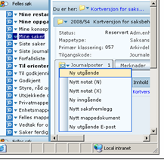

Klikk på pilen ved journalpostikonet og velg ny utgående.
Registreringsbildet for ny journalpost åpnes:

Status skal være R-Reservert i den nye journalposten. Når dokumentet er ferdig, skal status endres til F-Ferdig.
Journaldato tildeles automatisk dagens dato. Blir endret ved journalføring av arkivet til journalført dato.

Dokumentdato tildeles automatisk dagens dato og kan endres.
Innhold skal alltid være dekkende for dokumentets innhold. Du kan høyreklikke og velge kopier sakstittel og bruke denne som utgangspunkt.

Registrer mottaker(e) eller hent fra adresseregisteret bak knappen .
Husk å skrive inn e-postadressen hvis denne ikke allerede er lagt ved

Registrer eventuelle interne mottakere.
Trykk lagre og nytt dokument.

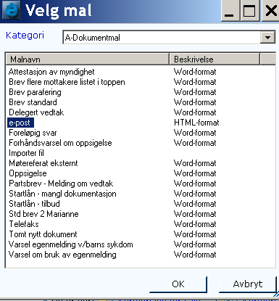

Nytt bilde kommer opp og du velger mal ”e-post” og velger OK.

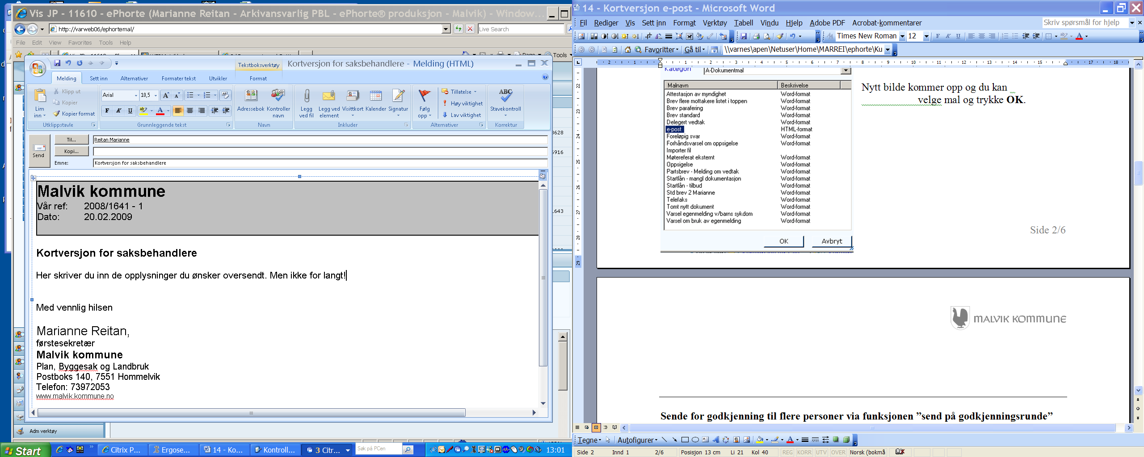
Malen for e-posten vil da se slik ut – med ref., dato og din signatur.

Vedlegg
Dersom du ønsker å tilknytte nytt vedlegg som ligger på ditt hjemmområde/server etc. kan dette gjøres som en vanlig gjør med e-poster (”Legg ved fil”). Vedlegget vil automatisk bli lagt til som vedlegg i journalposten i e-Phorte.

A. Hvis e-posten er skrevet ferdig og skal sendes – velg

Og deretter – ”Utfør” i innsjekkingsruta

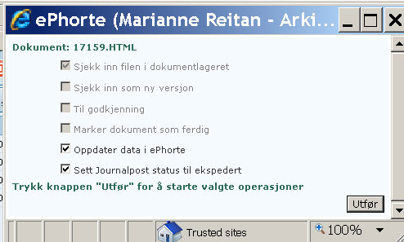

B. Hvis du ønsker å knytte til vedlegg til e-posten som ligger i ePhorte krysser du av øverst i høyre hjørne, og deretter ”Utfør” i innsjekkingsruta (ikke marker dokument som ferdig)
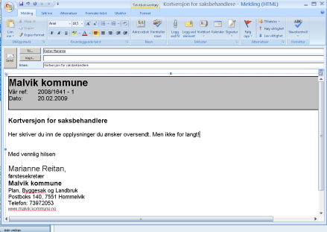
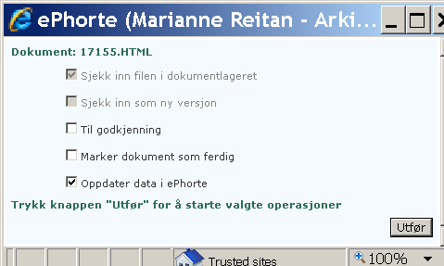

Legg til vedlegg under journalposten (Se kortversjon nr. 13 for tillegging av vedlegg)

Når du har lagt til vedlegg i journalposten – velg ”Rediger tekstdokument” (ikke ”Flett på nytt”) på hurtigmenyen for e-posten.

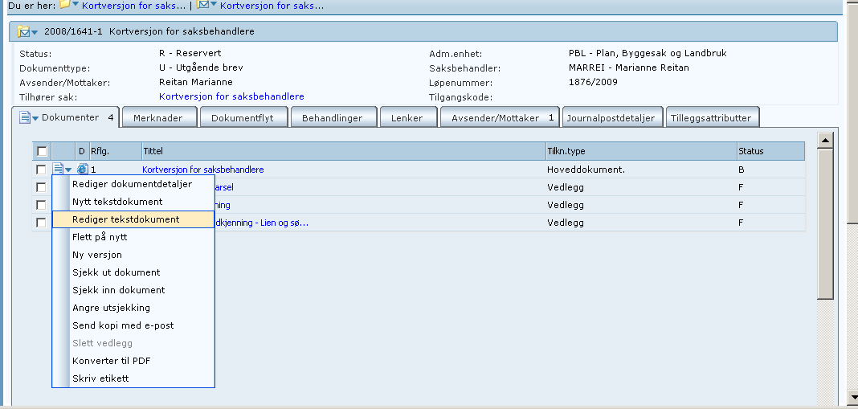

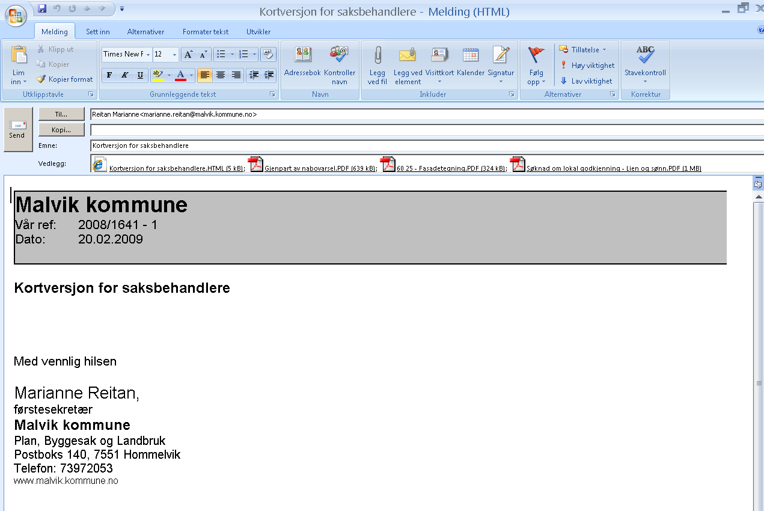

Du vil nå se at vedleggene er lagt ved e-posten.
Skriv evt. ferdig e-posten og velg ”Send” og deretter ”Utfør”.

E-posten m/vedlegg er da blitt sendt til ekstern mottaker(e).
Metode 2 - Ekspedere med e-post

Denne metoden brukes hvis du vil sende dokumentet til eksterne mottakere med e-post i stedet for å sende det i posten. Du ekspederer dokument kun én gang.

Du skriver et vanlig dokument i ePhorte med evt. vedlegg og ekspederer det med e-post etter at brevet er ferdigstilt.

Velg det dokumentet du ønsker å sende med e-post.
Fra hurtigmenyen på journalpost kan du velge Ekspeder med e-post (sender både hoveddokument og vedlegg) i en e-postmelding.
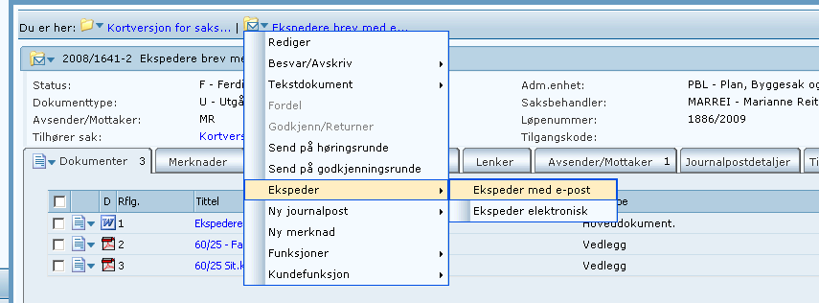
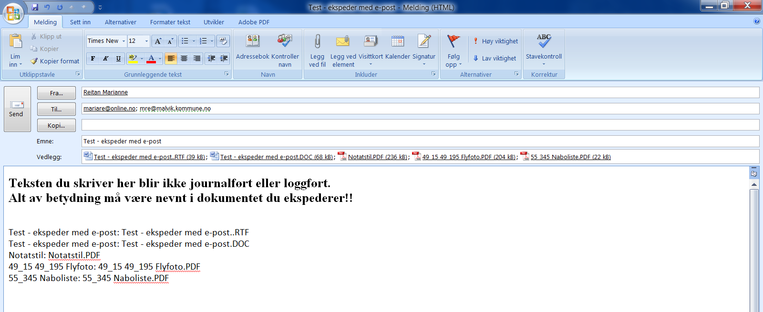
Registrer/velg mottakere av e-posten og kontroller meldingstittel

Skriv inn en meldingstekst (blir ikke journalført/loggført) som skal følge e-posten og trykk ”Send”. Hoveddokument med vedlegg er nå blitt sendt til de oppgitte e-post-adresser.

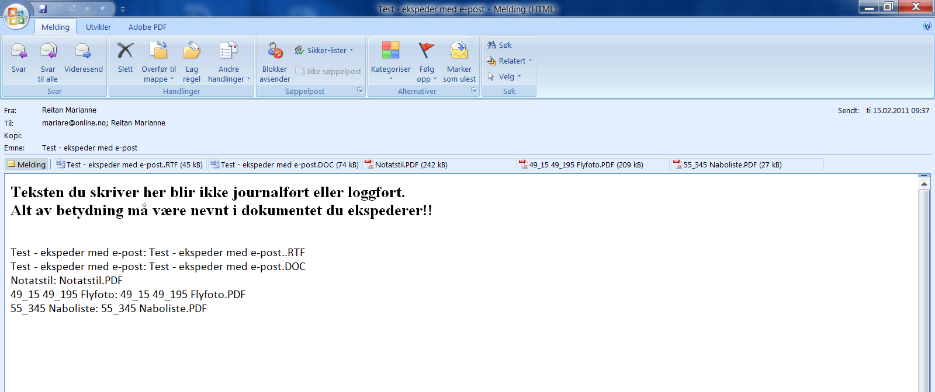
Slik mottas e-posten med e-post-følgebrev, hoved-dokument og vedlegg.

MERK!
Dersom hoveddokumentet er et flettebrev til flere mottakere vil mottakerne også få en RTF-fil med uoversiktlig adresseliste tilknyttet e-posten. Denne kan slettes.
(Foreløpig er eneste måten å unngå dette på å få konverter brevet til PDF-format før utsendelse (arkivet))

Metode 3 - Send kopi med e-post

I hovedsak lik Ekspedere med e-post, men kopi med e-post kan sendes utallige ganger og til forskjellige mottakere, ikke bare de som står som mottaker i journalposten.

Du kan sende en hel sak, en journalpost eller et dokument i en journalpost til en ekstern mottaker via e-post. Denne funksjonen er tilgjengelig uavhengig av saks- eller journalpoststatus.

Søk frem det du ønsker å sende med e-post.
Sjekk alltid om den har tilgangskode (er unntatt offentlig)

Fra hurtigmenyen på journalpost kan du via menyvalget Funksjoner/Send kopi med e-post sende ut alle dokumentene (både hoveddokument og vedlegg) i én e-postmelding. 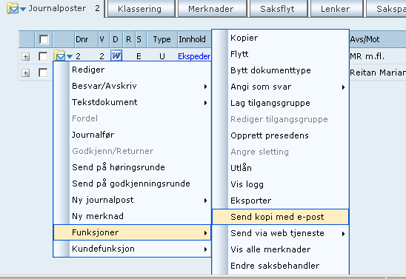

Fra hurtigmenyen på dokument kan du via menyvalget Send kopi med e-post sende det valgte dokumentet via e-post
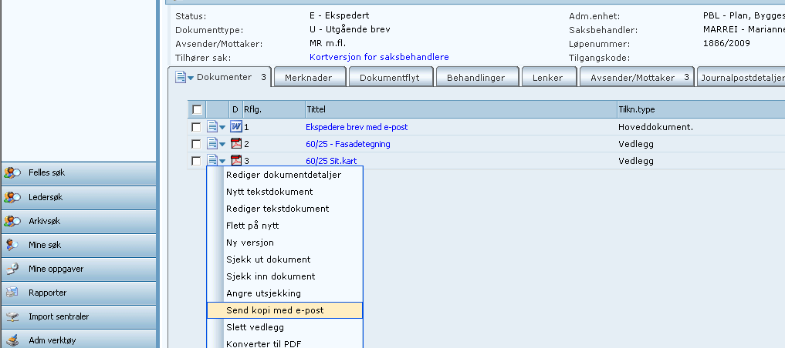

Fra hurtigmenyen på saken kan du via menyvalget Funksjoner/Send kopi med e-post sende alle journalpostene i saken
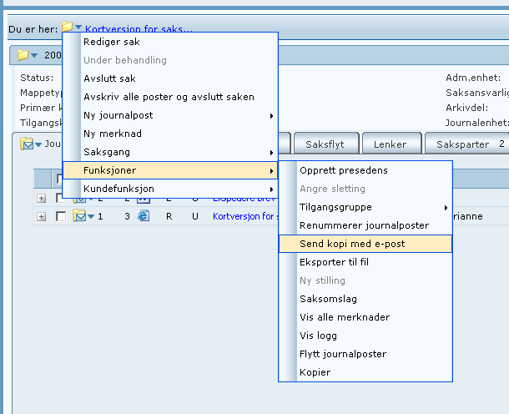

Oppdatert: 15.02.11 MARREI

